
Leserkontakt: | Pressekontakt:
congatec AG | PRismaPR
Christian Eder | Bettina Lerchenmüller
Telefon: +49-991-2700-0 | Telefon: +49-8106-24 72 33
info@congatec.com  www.congatec.com | info@prismapr.com  www.prismapr.com

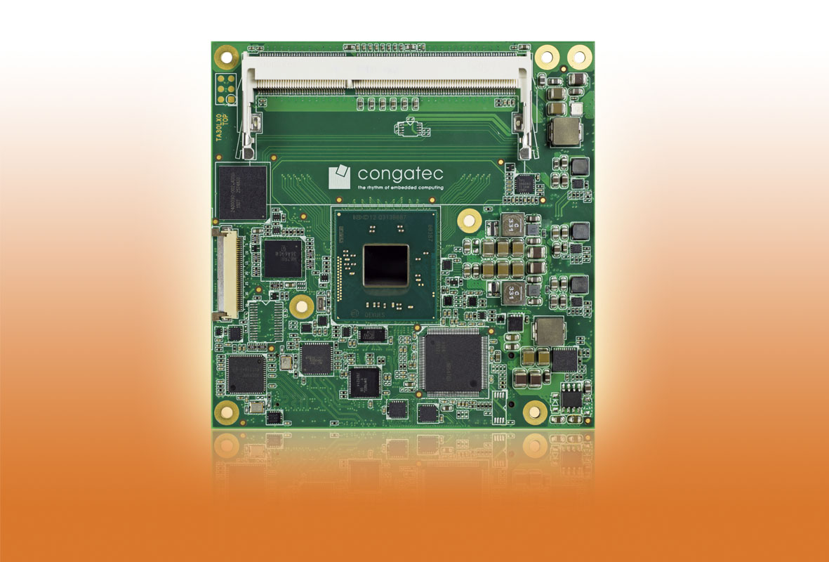
Text und Foto verfügbar: http://www.congatec.com/presse
Pressemitteilung 16/2013
Günstiger Einstiegspreis für COM Express in hochleistungsfähiger Quad-Core Intel® Celeron® Variante bei nur 4,5 Watt SDP

Deggendorf, 8. Oktober 2013 * * * Die congatec AG, führender Hersteller von Embedded Computer Modulen, bietet für COM Express ab sofort das conga-TCA3 Modul in sieben Prozessorvarianten der Intel® Atom™ E3800 Familie und Intel® Celeron® Prozessoren (mit dem früheren Codenamen Bay Trail) an.
Das COM Express Type 6 Compact (95 x 95 mm) bietet einen preislich interessanten Einstieg für diesen Formfaktor und besticht in der Intel® Celeron N2920 1.6 GHz Quad-Core Variante durch eine SDP von nur 4,5 Watt. Die Scenario Design Power gibt realistische Angaben zum durchschnittlichen Stromverbrauch in der Praxis. Neuerungen betreffen den für mehrere Kerne gemeinsam genutzten und reichlich dimensionierten L2-Cache sowie die im Vergleich zur Vorgängerversion schnellere Intel HD Grafikeinheit. Damit werden neue Grafikanwendungen zu einem wahren visuellen Erlebnis gemacht.
Aktueller denn je ist die Unterstützung von Intel® Advanced Encryption Standard New Instructions (Intel® AES-NI). Darunter versteht man die Auslagerung besonders rechenaufwändiger Pack- und Verschlüsselungsroutinen des bekannten Kryptographiealgorithmus AES (Advanced Encryption Standard) in Hardware. Dadurch ist leistungsfähige Verschlüsselung möglich, ohne die CPU-Cores nennenswert zu belasten.
Das COM Express Modul ist mit bis zu 8 GB schnellem DDR3L Speicher über zwei SO-DIMM Sockel zu betreiben. Die integrierte, gegenüber dem Vorgängermodell deutlich leistungsfähigere Grafik unterstützt DirectX 11, OpenGL 3, OpenCL 1.2 sowie eine
hochperformante, flexible Hardware Dekodierung, um auch mehrfach hochauflösende Full HD Videos parallel dekodieren zu können.
Bis zu 2.560 x 1.600 Pixel bei DisplayPort und 1.920 x 1.200 Pixeln bei HDMI werden im Prozessor nativ unterstützt. Darüber hinaus ist eine Anbindung der bis zu zwei unabhängigen Display Interfaces auch mittels 2x 24 Bit LVDS möglich.
Die native USB 3.0 Unterstützung des Moduls sorgt für eine schnelle Datenübertragung bei geringem Energieverbrauch. Insgesamt werden acht USB 2.0 Ports bereitgestellt, einer davon ist als USB 3.0 Superspeed ausgeführt.
Fünf PCI Express 2.0 Lanes und zwei SATA Schnittstellen mit bis zu 3 Gb/s ermöglichen schnelle und flexible Systemerweiterungen. Der verwendete Intel® I210 Gigabit Ethernet-Controller verspricht beste Software-Kompatibilität. ACPI 5.0, der I2C Bus, ein LPC-Bus für die einfache Anbindung von Legacy I/O Schnittstellen und das Intel® High-Definition Audio runden das Funktionsset ab.
Verfügbare CPU Versionen:
COM/Prozessor | Cores | Cache [M] | Clock [GHz] | SDP/ TDP [W] | Brand
conga-TCA3/J1900 | 4 | 2 | 2.0 | -/10 | Intel® Celeron®
conga-TCA3/N2920 | 4 | 2 | 1.6 | 4.5/7.5 | Intel® Celeron®
conga-TCA3/E3845 | 4 | 2 | 1.91 | -/10 | Intel® Atom®
conga-TCA3/E3827 | 2 | 1 | 1.75 | -/8 | Intel® Atom®
conga-TCA3/E3826 | 2 | 1 | 1.46 | -/7 | Intel® Atom®
conga-TCA3/E3825 | 2 | 1 | 1.33 | -/6 | Intel® Atom®
conga-TCA3/E3815 | 1 | 0.5 | 1.46 | -/5 | Intel® Atom®

Über die congatec AG
Die congatec AG mit Sitz in Deggendorf, Deutschland ist ein führender Hersteller von industriellen Computermodulen auf den Standard-Formfaktoren Qseven, COM Express, XTX und ETX. Die Produkte des innovativen Unternehmens sind branchenunabhängig und werden z.B. in der Industrie-Automatisierung, der Medizintechnik, von Automobil-Zulieferern sowie in der Luftfahrt oder im Transportwesen eingesetzt. Wesentliches Kern-Know-How sind besondere, erweiterte BIOS- und Treiberunterstützung und umfangreiche Board Support Packages. Die Kunden werden ab der Design-In Phase durch umfassendes Product Lifecycle Management betreut. Die Fertigung der Produkte erfolgt bei spezialisierten Dienstleistern nach modernsten Qualitätsstandards. congatec beschäftigt zurzeit 141 Mitarbeiter und unterhält Niederlassungen in Taiwan, Japan, USA, Australien und Tschechien. Weitere Informationen finden Sie unter www.congatec.de oder bei Facebook, Twitter und YouTube.
* * *
Intel, Celeron und Intel Atom sind eingetragene Warenzeichen der Intel Corporation in den USA und anderen Ländern. congatec ist Mitglied der Intel® Intelligent Systems Alliance, einer Gemeinschaft von Communications- und Embedded-Entwicklern und Lösungsanbietern.

